T.C
PATNOS KAYMAKAMLIĞI
GAZİ ANAOKULU MÜDÜRLÜĞÜ

2024-2028 STRATEJİK PLANI

Sunuş
Okulumuzda verilen eğitim, yaşamın incelikli ve olağanüstü güzelliğinin; aynı zamanda bu mükemmel yaşam sisteminin genişliğinin, derinliğinin anlaşılmasına yardımcı olacak ve bireye; sınır koymadan, geniş ufuklarda düşünme olanağı sağlayacaktır.

Bu felsefeden yola çıkan Gazi Anaokulu;
•Geçmişi bilen, bugüne odaklanan,
• Tüm teknolojik olanaklarla desteklenmiş,
• Pozitif yaklaşımlarla hareket eden,
• Kendine, çevresine, ulusuna, evrene saygılı,
• Yenilikçi,
• Üretken,
• Paylaşımcı
• Bilimden yana,
• Duyarlı

mutlu ve başarılı bireylerden oluşan, mutlu ve başarılı toplumlar kazanmayı hedeflemiş ve vizyonunu bu doğrultuda açmıştır.
Bu vizyon doğrultusunda da üstlendiği misyon;
Mustafa Kemal Atatürk’ ün aydınlattığı yolda onun ilke ve inkılaplarına inanmış,
• Milli Eğitimin temel ilkelerine bağlı,
• Ulusunu seven, koruyan, kollayan,
• Ulusu için çalışmayı görev edinmiş,
• Başka uluslara, kültürlere, inançlara ve insan haklarına saygılı,
• Korkmadan, özgürce, severek, isteyerek öğrenen,
• Öğrendiklerini hayata geçirebilen,
• Düşünebilme kapasitesini genişletmeyi amaç edinen,
• Zekâlarını doğru yerde, doğru zamanda, kendisi ve insanlık yararına kullanabilme
• becerilerini geliştirebilen bireyler yetiştirmektir.

Bu amaçlar doğrultusunda okulumuzu biçimlendiriyoruz.

İmran CEYLAN
Okul Müdürü

İÇİNDEKİLER
Sunuş 2
İçindekiler 2
BÖLÜM I: GİRİŞ ve PLAN HAZIRLIK SÜRECİ 2
BÖLÜM II: DURUM ANALİZİ 2
kurumsal tarihçe
uygulanmakta olan stratejik planın değerlendirilmesi
mevzuat analizi
üst politika belgeleri analizi
faaliyet alanları ile ürün ve hizmetlerin belirlenmesi
paydaş analizi
kuruluş içi analiz
politik, ekonomik,sosyal, teknolojik, yasal ve çevresel (pestle) analiz
güçlü ve zayıf yönler ile fırsatlar ve tespitler (gzft) analiz 2
BÖLÜM III: MİSYON, VİZYON VE TEMEL DEĞERLER 2
MİSYONUMUZ * 2
VİZYONUMUZ * 2
TEMEL DEĞERLERİMİZ * 2
BÖLÜM IV: AMAÇ, HEDEF VE EYLEMLER 2
TEMA I: EĞİTİM VE ÖĞRETİME ERİŞİM 2
TEMA II: EĞİTİM VE ÖĞRETİMDE KALİTENİN ARTIRILMASI 2
V. BÖLÜM: MALİYETLENDİRME 2
EKLER: 2

BÖLÜM I: GİRİŞ ve PLAN HAZIRLIK SÜRECİ
2024-2028 dönemi stratejik plan hazırlanması süreci Üst Kurul ve Stratejik Plan Ekibinin oluşturulması ile başlamıştır. Ekip tarafından oluşturulan çalışma takvimi kapsamında ilk aşamada durum analizi çalışmaları yapılmış ve durum analizi aşamasında paydaşlarımızın plan sürecine aktif katılımını sağlamak üzere paydaş anketi, toplantı ve görüşmeler yapılmıştır.
Durum analizinin ardından geleceğe yönelim bölümüne geçilerek okulumuzun amaç, hedef, gösterge ve eylemleri belirlenmiştir. Çalışmaları yürüten ekip ve kurul bilgileri altta verilmiştir.

STRATEJİK PLAN ÜST KURULU

Üst Kurul Bilgileri |  | Ekip Bilgileri
Adı Soyadı | Unvanı | Adı Soyadı | Unvanı
İmran CEYLAN | Okul Müdürü | Mihriban VATAN SARİ | Müdür Yardımcısı
Mihriban VATAN SARİ | Müdür Yardımcısı | Ayşegül YARAR | Öğretmen
Hasan YASLIOĞLU | Öğretmen | Hatice SUNGUR | Öğretmen
Gül TAŞDEMİR | Okul Aile Birliği Başkanı | Hava Nur TAŞDELEN | Öğretmen
Semiha AYDOĞMUŞ | Okul Aile Birliği Temsilcisi | Neşe KİŞ | Veli

BÖLÜM II: DURUM ANALİZİ
Durum analizi bölümünde okulumuzun mevcut durumu ortaya konularak neredeyiz sorusuna yanıt bulunmaya çalışılmıştır.
Bu kapsamda okulumuzun kısa tanıtımı, okul künyesi ve temel istatistikleri, paydaş analizi ve görüşleri ile okulumuzun Güçlü Zayıf Fırsat ve Tehditlerinin (GZFT) ele alındığı analize yer verilmiştir.

KURUMSAL TARİHÇE
Gazi Anaokulu 2007-2008 Eğitim- Öğretim yılından itibaren İnönü Mahallesi, Çay Mahallesi ve Alpaslan Mahallelerine hizmet vermektedir. 75. Yıl İlk-Ortaokulu ile yanyana bulunmaktadır. Okulumuzda 5 derslik, 1 idare odası, 1 personel odası, 1 yemekhane ve 1 adet ek bina kazan dairesi bulunmaktadır. Okulumuz ilçe merkezine 400 m uzaklığındadır.
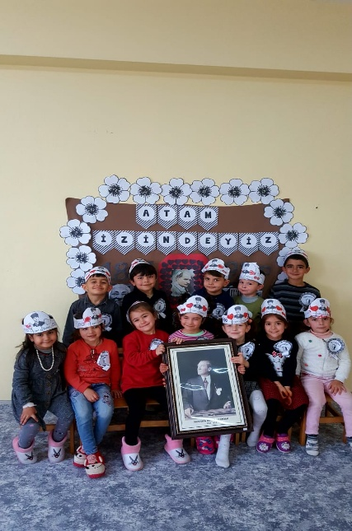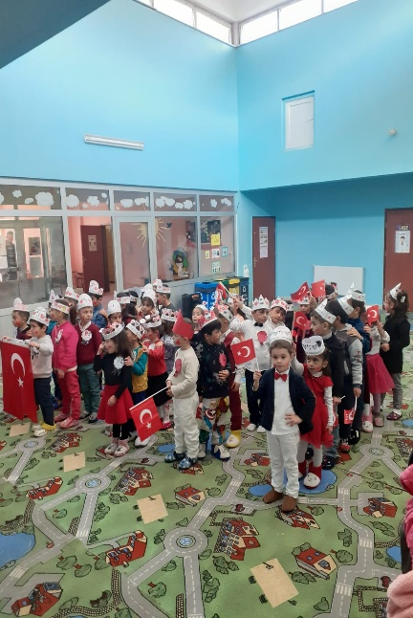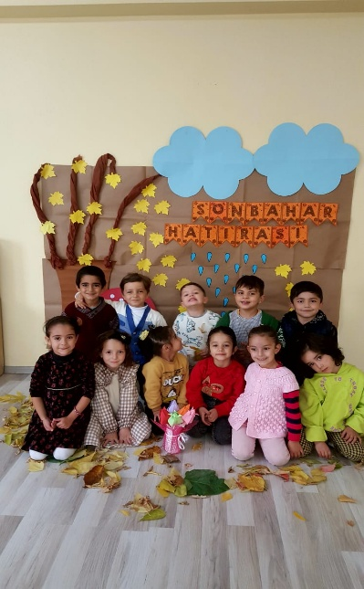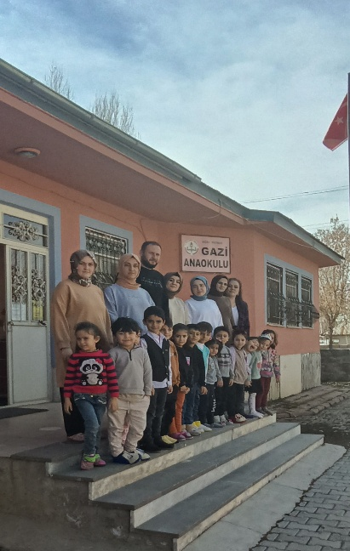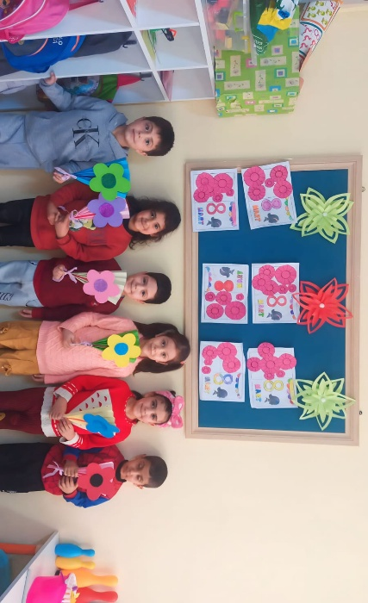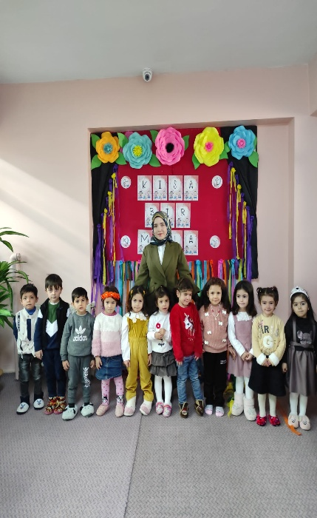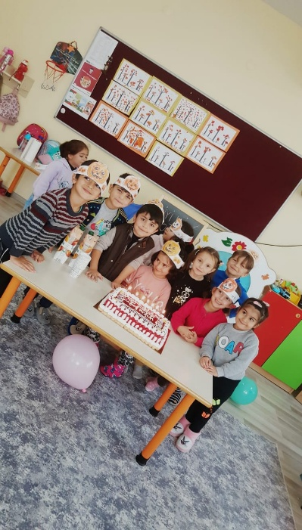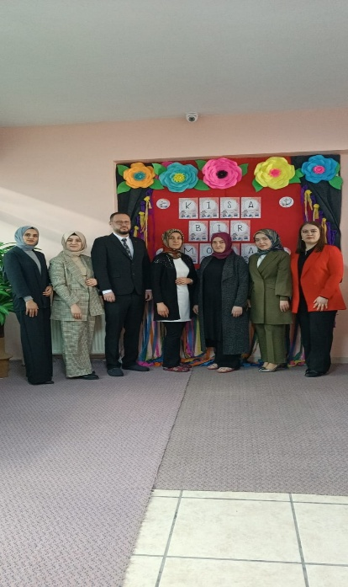

UYGULANMAKTA OLAN STRATEJİK PLANIN DEĞERLENDİRİLMESİ

Stratejik Hedef 1: Kayıt bölgemizde yer alan çocukların okullaşma oranlarını artıran, öğrencilerin uyum ve devamsızlık sorunlarını gideren etkin bir yönetim yapısı oluşturuldu. Alan taramaları ve gerekli çalışmalar yapılarak okullaşma oranı arttırıldı. Devamsızlık yapan öğrenci velileriyle görüşmeler yapılarak sürekli devamsızlıklar en aza indirgendi.

Stratejik Hedef 2: Öğrenme kazanımlarını takip eden ve velileri de sürece dâhil eden bir yönetim anlayışı ile öğrencilerimizin akademik başarıları ve sosyal faaliyetlere etkin katılımı arttırılmıştır. Sınıflarımızda ve okulumuzda sosyal faaliyetlere daha çok yer verilmiştir.

YASAL YÜKÜMLÜLÜKLER VE MEVZUAT ANALİZİ

Milli Eğitim Müdürlüğü T.C Anayasası çerçevesinde yürüttüğü faaliyetler ve sunduğu hizmetler aşağıda bazıları yazılı Kanun ve Yönetmeliklerde belirtilmiştir. Kurumun yetki, görev ve sorumlulukları MEB Milli Eğitim Müdürlükleri Yönetmeliğinde açıklanmıştır. Müdürlüğümüz öncelikle bu mevzuat çerçevesinde eğitim öğretim, proje üretme gibi faaliyetlerinde bulunmaktadır.
Faaliyetlerin Esas Alındığı Bazı Kanunlar Şunlardır:
KANUN
Tarih | Sayı | No | Adı
23/07/1965 | 12056 | 657 | Devlet Memurları Kanunu
24/10/2003 | 25269 | 4982 | Bilgi Edinme Hakkı Kanunu
24/06/1973 | 14574 | 1739 | Milli Eğitim Temel Kanunu
12/05/1992 | 21226 | 3797 | Milli Eğitim Bakanlığının Teşkilat ve Görevleri Hakkında Kanun
24/12/2003 | 25326 | 5018 | Kamu Mali Yönetimi ve Kontrol Kanunu
12/01/1961 | 10705 | 222 | İlköğretim ve Eğitim Kanunu
19/06/1986 | 19139 | 3308 | Mesleki Eğitim Kanunu

Kurum Müdürlüklerinin Faaliyet Alanlarıyla İlgili Bazı Yönetmelikler:
YÖNETMELİK
Yayımlandığı Resmi Gazete/Tebliğler Dergisi |  | Adı
Tarih | Sayı
17/04/2015 | 29329 | Milli Eğitim Bakanlığı Öğretmen Atama ve Yer Değiştirme Yönetmeliği
27/06/1983 | 18090 | Aday Memurların Yetiştirilmesine Dair Genel Yönetmelik
27/10/1971 | 13999 | Devlet Binaları İşletme, Bakım, Onarım Yönetmeliği
26/07/2014 | 29072 | Milli Eğitim Bakanlığı Okul Öncesi Eğitim ve İlköğretim Kurumları Yönetmeliği
09/02/2012 | 28199 | Milli Eğitim Bakanlığı Okul Aile Birliği Yönetmeliği
28/08/2007 | 26627 | Okul Servis Araçları Yönetmeliği
01/10/1981 | 17475 | Ulusal Bayramlarda Yapılacak Törenler Yönetmeliği
03/06/1991 | 20890 | Disiplin Amirleri Yönetmeliği

YÖNERGE
Yayın |  | Adı
Tarih | Sayı
 |  | Milli Eğitim Bakanlığı İzin Yönergesi
26/08/2014 | 3557646 | Milli Eğitim Bakanlığı Okul Öncesi ve İlköğretim Kurumları Yönergesi
25/12/2014 | 6928377 | Okul Öncesi Eğitim ve İlköğretim Kurumları Standartları Uygulama Yönergesi

ÜST POLİTİKA BELGELERİ
SIRA NO | REFERANS KAYNAĞININ ADI
1 | 10. Kalkınma Planı ve Eğitim Özal İhtisas Komisyon Raporu
2 | 5018 sayılı Kamu Mali Yönetimi ve Kontrol Kanunu
3 | Kamu İdarelerinde Stratejik Planlamaya İlişkin Usul ve Esaslar Hakkında Yönetmelik
4 | Devlet Planlama Teşkilatı Kamu İdareleri İçin Stratejik Planlama Kılavuzu (DPT)
5 | Milli Eğitim Bakanlığı 2024-2028 Stratejik Plan Hazırlık Programı
6 | Milli Eğitim Bakanlığı Stratejik Plan Durum Analizi Raporu
7 | Milli Eğitim Bakanlığı Strateji Geliştirme Başkanlığının 2022/21 Nolu Genelgesi
8 | 2023-2025 Orta Vadeli Program
9 | MEB Sürekli Kurum Geliştirme Projesi
10 | 657 Sayılı Devlet Memurları Kanunu
11 | 1739 Sayılı Milli Eğitim Temel Kanunu
12 | Milli Eğitim Bakanlığı Okul Öncesi Eğitim ve İlköğretim Kurumları Yönetmeliği
13 | Okul Öncesi Eğitim ve İlköğretim Kurumları Standartları Uygulama Yönergesi

FAALİYET ALANLARI, ÜRÜN VE HİZMETLER

Öğrenci kayıt, kabul ve devam işleri | Eğitim hizmetleri
Öğrenci Gelişim Raporu ve Katılım Belgesi düzenleme işleri | Çocuk Kulübü Çalışmaları
Personel işleri | Sosyal, kültürel ve sportif etkinlikler
Öğrenci sağlığı ve güvenliği | Mesleki Çalışmalar
Rehberlik ve BEP Uygulamaları | Yaygın eğitim
Okul çevre ilişkileri | Öğrenci İşlemleri
Zümre Öğretmenler Kurul Toplantıları | Tahmini Bütçenin Oluşturulması
Belirli gün ve Haftaların Kutlanması | Öğretmenler Kurulu Toplantıları
Okul Aile Birliği Toplantıları | Okul Aile Birliği Etkinlikleri
Velilere Yönelik Düzenlenen Seminer ve Kurslar | Aile Katılım Çalışmaları

PAYDAŞ ANALİZİ
Kurumumuzun temel paydaşları öğrenci, veli ve öğretmen olmakla birlikte eğitimin dışsal etkisi nedeniyle okul çevresinde etkileşim içinde olunan geniş bir paydaş kitlesi bulunmaktadır. Paydaşlarımızın görüşleri anket, toplantı, dilek ve istek kutuları, elektronik ortamda iletilen önerilerde dâhil olmak üzere çeşitli yöntemlerle sürekli olarak alınmaktadır.
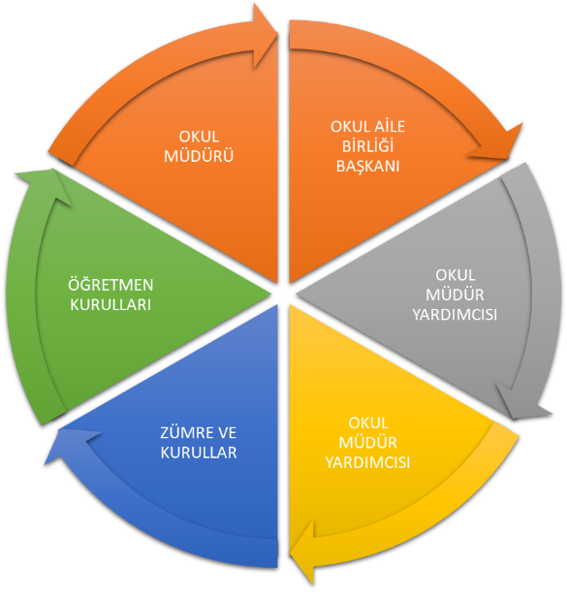

Paydaş anketlerine ilişkin ortaya çıkan temel sonuçlara altta yer verilmiştir * :

Öğretmen Görüş ve Değerlendirmeleri Anketinde öğretmenlerin Yazılı olarak ifade ettikleri okulun olumlu ve olumsuz yönleri
Okulumuzun Olumlu Yönleri | Okulun Olumsuz Yönleri
1-Sınıf alanlarının öğrenciler için yeterli olması  2-Çalışanlar arası iletişimin iyi olması  3-Okul- Aile işbirliğinin kuvvetli olması  4-Okulumuzda alınan kararların adil, tarafsız,  Objektif bir şekilde çalışanların katılımıyla alınması  5- Okul kültüründe karşılıklı saygının olması | 1- Rehberlik ve psikolojik danışman öğretmenin olmaması  2-Akıllı tahta, projeksiyon cihazı, oyun alanının  olmaması

KURUM İÇİ ANALİZ

Okulun Mevcut Durumu: Temel İstatistikler

Okul Künyesi
Okulumuzun temel girdilerine ilişkin bilgiler altta yer alan okul künyesine ilişkin tabloda yer almaktadır.

Temel Bilgiler Tablosu- Okul Künyesi
İli: AĞRI |  |  |  | İlçesi: PATNOS
Adres: | İnönü Mah. Malazgirt Cad. 75. İlk-ortaokulu bahçesi Patnos/AĞRI |  |  | Coğrafi Konum (link)*: |  | 39°13'37.0"N 42°51'32.2"E  39.226933, 42.858929
Telefon Numarası: | 04726163604 |  |  | Faks Numarası:
e- Posta Adresi: | 970277@meb.k12.tr |  |  | Web sayfası adresi: |  | http://gazianaokulu.meb.k12.tr
Kurum Kodu: | 970277 |  |  | Öğretim Şekli: |  | Tam Gün
Okulun Hizmete Giriş Tarihi : 01.09.2007 |  |  |  | Toplam Çalışan Sayısı * |  | 7
Öğrenci Sayısı: | Kız | 56 |  | Öğretmen Sayısı | Kadın | 6
 | Erkek | 51 |  |  | Erkek | 1
 | Toplam | 107 |  |  | Toplam | 7
Derslik Başına Düşen Öğrenci Sayısı |  |  | :21 | Şube Başına Düşen Öğrenci Sayısı |  |  | :21
Öğretmen Başına Düşen Öğrenci Sayısı |  |  | :21 | Şube Başına 30’dan Fazla Öğrencisi Olan Şube Sayısı |  |  | :0
Öğrenci Başına Düşen Toplam Gider Miktarı* |  |  |  | Öğretmenlerin Kurumdaki Ortalama Görev Süresi |  |  | 4

Çalışan Bilgileri
Okulumuzun çalışanlarına ilişkin bilgiler altta yer alan tabloda belirtilmiştir.
Çalışan Bilgileri Tablosu*
Unvan* | Erkek | Kadın | Toplam
Okul Müdürü ve Müdür Yardımcısı | 0 | 2 | 2
Okul Öncesi Öğretmeni | 1 | 4 | 5
İdari Personel | 0 | 0 | 0
Yardımcı Personel | 0 | 2 | 2
Güvenlik Personeli | 0 | 0 | 0
Toplam Çalışan Sayıları | 1 | 8 | 9

Okulumuz Bina ve Alanları
Okulumuzun binası ile açık ve kapalı alanlarına ilişkin temel bilgiler altta yer almaktadır.

Okul Yerleşkesine İlişkin Bilgiler
Okul Bölümleri * |  | Özel Alanlar | Var | Yok
Okul Kat Sayısı | 1 | Çok Amaçlı Salon |  | X
Derslik Sayısı | 5 | Çok Amaçlı Saha |  | X
Derslik Alanları (m2) | 220 | Kütüphane |  | X
Kullanılan Derslik Sayısı | 5 | Fen Laboratuvarı |  | X
Şube Sayısı | 5 | Bilgisayar Laboratuvarı |  | X
İdari Odaların Alanı (m2) | 20 | İş Atölyesi |  | X
Personel Odası (m2) | 4 | Beceri Atölyesi |  | X
Okul Oturum Alanı (m2) | 450 | Pansiyon |  | X
Okul Bahçesi (Açık Alan)(m2) | 40
Okul Kapalı Alan (m2) | 490
Sanatsal, bilimsel ve sportif amaçlı toplam alan (m²) | X
Kantin (m2) | 0
Tuvalet Sayısı | 3
Diğer(Mutfak,yemekhane) | 50

Sınıf ve Öğrenci Bilgileri
Okulumuzda yer alan sınıfların öğrenci sayıları alttaki tabloda verilmiştir.

SINIFI | Erkek | Kız | Toplam
4 Yaş | 9 | 12 | 20
5 Yaş | 42 | 45 | 87
 |  |  | 107
*Sınıf sayısına göre istenildiği kadar satır eklenebilir.

Donanım ve Teknolojik Kaynaklarımız
Teknolojik kaynaklar başta olmak üzere okulumuzda bulunan çalışır durumdaki donanım malzemesine ilişkin bilgiye alttaki tabloda yer verilmiştir.

Teknolojik Kaynaklar Tablosu
Akıllı Tahta Sayısı | 0 | TV Sayısı | 0
Masaüstü Bilgisayar Sayısı | 2 | Yazıcı Sayısı | 1
Taşınabilir Bilgisayar Sayısı | 0 | Fotokopi Makinası Sayısı | 2
Projeksiyon Sayısı | 0 | İnternet Bağlantı Hızı | adsl

Gelir ve Gider Bilgisi
Okulumuzun genel bütçe ödenekleri, okul aile birliği gelirleri ve diğer katkılarda dâhil olmak üzere gelir ve giderlerine ilişkin son iki yıl gerçekleşme bilgileri alttaki tabloda verilmiştir.

Yıllar | Gelir Miktarı | Gider Miktarı
2024 | 0 | 0
2025 | 1000 | 1000
2026 | 1000 | 1000
2027 | 1000 | 1000

PESTLE ANALİZİ

Politik ve yasal etmenler | Ekonomik çevre değişkenleri
Yasama organınca her konuya ilişkin düzenlemeler (kanunlar) çıkarılmaktadır. Bu kanunların uygulanması amacıyla da yürütme organınca ve kamu idarecilerince alt düzenleyici işlemler (tüzükler, yönetmelikler, tebliğler  vs) idari işlemler yapılmaktadır. İdarenin bu işlemlere karşı yargı yolu da açıktır.  Yasama. yürütme ve yargı alanında kullanılan görev ve yetkiler genel olarak anayasa da düzenlenmektedir.  Vergi politikaları açısından irdelediğimizde vergi, resim, harç vb yükümlülükler yasaya göre kanunla belirlenir. Yürürlülükteki gerçek ve tüzel kişilerin kanunlar uyarınca gelirlerinden ve bazı hukuki işlemlerden belli oranlarda vergi alınmaktadır. Söz konusu vergilerin kimler tarafından hangi şartlara göre hangi oranlarda alınacağı kanunlarda açıkça belirtilmektedir | Okulumuzun kayıt bölgeleri İnönü, Alparslan Mahallesi olup veli profili açısından değerlendirdiğimizde orta düzeyde bir sosyo-ekonomik düzeye sahip oldukları gözlenmiştir.

Sosyal-kültürel çevre değişkenleri | Teknolojik çevre değişkenleri
ÖĞRETMENLERİN BEKLENTİLERİ  Öğretmenlerin Velilerden Beklentileri  Öğrencinin durumu, devamsızlığı ile ilgili yakından ilgilenmelerini,  Çocuklarının kılık kıyafet ve temizliği konusunda gerekli tedbirleri almalarını,  Okula giriş ve çıkışlarda kurallara uymalarını,  Okul Aile Birliği’ne katkıda bulunmada daha faal olmaları,  Çocuk eğitimi ile ilgili kendilerini geliştirmelerini beklemektedirler.  Öğretmenlerin Diğer Öğretmenlerden Beklentileri  Nöbet görevlerini sağlıklı bir şekilde yürütmelerini,  Okulun misyon, vizyon, ilke ve değerlerini benimsemelerini beklemektedirler.  Yaptığımız okul çalışanları memnuniyeti anketi sonuçlarına göre öğretmenlerin birbirleriyle nitelikli, içten, beraberlik ve dayanışmaya dayalı bir iletişime sahip oldukları tespit edilmiştir.  Öğretmenlerin Okul İdaresinden Beklentileri  Yaptığımız okul çalışanları memnuniyeti anketi sonuçlarına göre; okul yönetiminden tam bir memnuniyet olduğu, yöneticilerin personeli değerlendirmede adil ve tarafsız olduğu düşüncesinin tam olduğu belirlenmiştir.  Okulun çalışanlarının vizyon, misyon, değerler, temel politika ve stratejilerini bilme ve benimseme oranı tam bulunmuştur.  Okul çalışanlarına sağlanan moral ve motivasyon tam bulunmuştur.  Çalışanlarca okulda bulunan araç, gereç ve donanım yeterli bulunmuştur.  Velilerin Öğretmenden Beklentileri  Veliler eğitim-öğretimde öğretmenin üzerine düşen görevleri yaptığını ve öğretmenin bu konuda yeterli olduğunu belirtmişlerdir.  Veli öğretmen görüşmelerinin sık sık yapılarak çocukları hakkında sürekli ve ayrıntılı şekilde bilgilendirildiklerini belirtmiştir.  Velilerin istedikleri zaman okul idaresine ve öğretmenlere ulaşabildikleri ve rahatlıkla iletişim kurabildikleri belirlenmiştir.  Yapılan anne-baba eğitim toplantılarında velileri çocuk gelişimi ve eğitimi konusunda bilgilendirilmişlerdir. Bu yöndeki beklenti karşılanmıştır.  Okulun fiziki donanımı, ders araç gereçleri velilerimizce yeterli görülmektedir.  Kurumumuz yeteri kadar güvenilir bulunmaktadır. Birçok veli çeşitli çevrelerden edindikleri referanslarla okulumuza kayıt müracaatında bulunmaktadırlar.  Velilerin okul ve sınıf uygulamaları ile ilgili kararlara katılım konusunda güçlük çekmedikleri belirlenmiştir. | Okulumuzun sosyo ekonomik durumunun orta düzeyde olması nedeniyle teknolojik imkânlardan da orta düzeyde yararlanabilmektedir.  Kurumumuzda öğretmenlerin ortak olarak kullandığı 1 bilgisayar ve yazıcı, idarenin kullandığı 1 bilgisayar ve yazıcı olmak üzere toplam 2 adet bilgisayar ve yazıcı bulunmaktadır. Kurumumuzdaki bütün idari işlemler elektronik ortamda yürütülmekte olup İl ve İlçe Milli eğitim müdürlükleri ile iletişim elektronik posta ve dys sistemi ile yapılmaktadır.

Ekolojik ve doğal çevre değişkenleri | Etik ve ahlaksal değişkenler
Okuldaki temel ihtiyaçlar için kullanılan su şebeke suyu olduğu için içme suyu olarak damacana kullanılmaktadır.  Okulumuz bulunduğu il itibari ile deprem kuşağında bulunmaktadır. | Kurumumuzda çalışanların görev bilinci, aldığı görevleri yerine getirme ve sorumluluklarını bilme konusunda ahlaki etik kurallara riayet ettikleri görülmektedir.

GZFT (Güçlü, Zayıf, Fırsat, Tehdit) Analizi
Okulumuzun temel istatistiklerinde verilen okul künyesi, çalışan bilgileri, bina bilgileri, teknolojik kaynak bilgileri ve gelir gider bilgileri ile paydaş anketleri sonucunda ortaya çıkan sorun ve gelişime açık alanlar iç ve dış faktör olarak değerlendirilerek GZFT tablosunda belirtilmiştir. Dolayısıyla olguyu belirten istatistikler ile algıyı ölçen anketlerden çıkan sonuçlar tek bir analizde birleştirilmiştir.
Kurumun güçlü ve zayıf yönleri donanım, malzeme, çalışan, iş yapma becerisi, kurumsal iletişim gibi çok çeşitli alanlarda kendisinden kaynaklı olan güçlülükleri ve zayıflıkları ifade etmektedir ve ayrımda temel olarak okul müdürü/müdürlüğü kapsamından bakılarak iç faktör ve dış faktör ayrımı yapılmıştır.

İçsel Faktörler *

Güçlü Yönler
Öğrenciler | Kayıt alanındaki tüm çağ nüfusunun okul öncesine kayıtlarının yapılması
Çalışanlar | Kadromuzun genç ve tecrübeli olması, kurumun fikirlerine önem verilmesi
Veliler | Velilerin okula karşı ilgisi ve iyi ilişkiler içinde olunması
Bina ve Yerleşke | Merkeze yakınlık
Donanım | Kurumsal ağ sisteminin olması
Bütçe | Okul aidatı mevcut
Yönetim Süreçleri | İdare tarafından güzel bir kurum kültürünün oluşturulması
İletişim Süreçleri | Yönetim ve öğretmenlerin uyum içinde çalışması
Vb

Zayıf Yönler
Öğrenciler | Profesyonel rehberlik alamamak
Çalışanlar
Veliler
Bina ve Yerleşke | Bölgenin iklim şartlarının zor olması
Donanım | Akıllı tahta
Bütçe
Yönetim Süreçleri
İletişim Süreçleri | Farklı karakterlerde insan potansiyelinin çok fazla olması iletişim konusunda çeşitli aksaklıklara sebep olmaktadır
Vb

Dışsal Faktörler *

Fırsatlar
Ekonomik | İş-Kur aracılığı ile yardımcı personel hizmetlerinin az da olsa karşılanabilmesi
Sosyolojik | Öğrenci sosyal ve kişisel gelişimlerinin çok yönlü desteklenmesi  Öğrenci-öğretmen iletişiminin güçlü ve sağlıklı olması
Teknolojik | Teknolojinin hızla gelişmesi, gelişen teknolojinin okulumuzda eğitim alanında kullanılabiliyor olması
Mevzuat-Yasal | Kayıt alanı ve Ulusal Adres veri sistemi uygulanması ile aday öğrenci kaydına tüm çağ nüfusu düşmektedir

Tehditler
Ekonomik | Mahallede gelir düzeyinin düşük olması
Sosyolojik | Veliler arasındaki sosyo-ekonomik farklılıklar
Teknolojik | Sosyal medyanın bilinçsiz kullanımı
Mevzuat-Yasal

Gelişim ve Sorun Alanları
Gelişim ve sorun alanları analizi ile GZFT analizi sonucunda ortaya çıkan sonuçların planın geleceğe yönelim bölümü ile ilişkilendirilmesi ve buradan hareketle hedef, gösterge ve eylemlerin belirlenmesi sağlanmaktadır.
Gelişim ve sorun alanları ayrımında eğitim ve öğretim faaliyetlerine ilişkin üç temel tema olan Eğitime Erişim, Eğitimde Kalite ve kurumsal Kapasite kullanılmıştır. Eğitime erişim, öğrencinin eğitim faaliyetine erişmesi ve tamamlamasına ilişkin süreçleri; Eğitimde kalite, öğrencinin akademik başarısı, sosyal ve bilişsel gelişimi ve istihdamı da dâhil olmak üzere eğitim ve öğretim sürecinin hayata hazırlama evresini; Kurumsal kapasite ise kurumsal yapı, kurum kültürü, donanım, bina gibi eğitim ve öğretim sürecine destek mahiyetinde olan kapasiteyi belirtmektedir.

Eğitime Erişim | Eğitimde Kalite | Kurumsal Kapasite
Okullaşma Oranı | Akademik Başarı | Kurumsal İletişim
Okula Devam/ Devamsızlık | Sosyal, Kültürel ve Fiziksel Gelişim | Kurumsal Yönetim
Okula Uyum, Oryantasyon |  | Bina ve Yerleşke
Özel Eğitime İhtiyaç Duyan Bireyler | İstihdam Edilebilirlik ve Yönlendirme | Donanım
Yabancı Öğrenciler | Öğretim Yöntemleri | Temizlik, Hijyen
Hayatboyu Öğrenme | Ders araç gereçleri | İş Güvenliği

Gelişim ve sorun alanlarına ilişkin GZFT analizinden yola çıkılarak saptamalar yapılırken yukarıdaki tabloda yer alan ayrımda belirtilen temel sorun alanlarına dikkat edilmesi gerekmektedir.

Gelişim ve Sorun Alanlarımız
1.TEMA: EĞİTİM VE ÖĞRETİME ERİŞİM
1 | Okullaşma Oranı/ Okul öncesi eğitimde okullaşma oranı
2 | Okula Devam-Devamsızlık / Okul öncesi eğitimden erken ayrılma
3 | Okula Uyum / Öğrencilere yönelik oryantasyon faaliyetlerinin yetersizliği
4 | Özel Eğitime İhtiyaç Duyan Bireyler / Özel eğitime ihtiyaç duyan bireylerin uygun eğitime erişimin sağlanması
5 | Yabancı Öğrenciler / Özel politika gerektiren grupların eğitime erişimi

2.TEMA: EĞİTİM VE ÖĞRETİMDE KALİTE
1 | Sosyal, Kültürel ve Fiziksel Gelişim / Eğitim öğretim sürecinde sanatsal, sportif ve kültürel faaliyetlerin yetersizliği
2 | Öğretim Yöntemleri / Öğretmenlere yönelik hizmet içi eğitimler
3 | Teknolojik İmkanlar / Eğitimde bilgi ve iletişim teknolojilerinin kullanımı
4 | Rehberlik / Eğitsel, mesleki ve kişisel rehberlik hizmetleri
5 | İstihdam Edilebilirlik ve Yönlendirme / Eğitsel değerlendirme ve tanılama çalışmaları

3.TEMA: KURUMSAL KAPASİTE
1 | Kurumsal İletişim / İç ve dış paydaşları ile etkin ve sürekli iletişim sağlanamaması
2 | Kurumsal Yapı / Okul ve kurumların sosyal, kültürel, sanatsal ve sportif faaliyet alanlarının yetersizliği
3 | Kurumsal Yapı / Okullardaki fiziki durumun özel eğitime gereksinim duyan öğrencilere uygunluğu

BÖLÜM III: MİSYON, VİZYON VE TEMEL DEĞERLER
Okul Müdürlüğümüzün Misyon, vizyon, temel ilke ve değerlerinin oluşturulması kapsamında öğretmenlerimiz, öğrencilerimiz, velilerimiz, çalışanlarımız ve diğer paydaşlarımızdan alınan görüşler, sonucunda stratejik plan hazırlama ekibi tarafından oluşturulan Misyon, Vizyon, Temel Değerler; Okulumuz üst kurulana sunulmuş ve üst kurul tarafından onaylanmıştır.

MİSYONUMUZ
Bizler, Gazi Anaokulu olarak 45-68 aylık çocukların fiziksel, duygusal, zihinsel ve sosyal gelişimlerini sağlamak, yaparak yaşayarak öğrenme ortamlarını oluşturmak, saygı, sevgi, işbirliği, sorumluluk, yardımlaşma, paylaşma gibi davranışlar kazandırarak Atatürk, bayrak, millet, aile ve insan sevgisini benimseyen milli ve manevi değerlere bağlı kendine güvenen, çevresiyle iyi iletişim kurabilen, dürüst, ilkeli, çağdaş, hak ve sorumlulukları bilen kültürel çeşitlilik içinde hoşgörülü bireyler olarak yetiştirmeyi hedefliyoruz.

VİZYONUMUZ
Atatürk ilke ve inkılâpları doğrultusunda, çağdaş ülkeler düzeyinde bir eğitim uygulayarak, öğrencilerimizi ve çevremizi bilgilendirmek, eğitimlerini sağlamak, kendileri ve ülkemiz için yararlı birer birey olmalarını gerçekleştirmektir. Öğrencilerimize sadece öğreten değil onları yaşama hazırlayan, gelişme ve yenilenmeyi devamlı yaşayan, öğrencilerimizin başarı ve kalite düzeyi ile Türkiye´nin önde gelen okulları arasında örnek ve öncü bir okul olmak.

TEMEL DEĞERLERİMİZ
1) Atatürk ilke ve inkılaplarına bağlıyız.
2) Birbirimize saygılı davranırız.
3) Çalışma felsefemiz sürekli gelişmektir.
4) Problemler çözülmek için vardır prensibini benimseriz.
5) Karar almada herkesin katılımını sağlarız.
6) Öğrenci merkezli eğitimi benimseriz.
7) Kaliteden ödün vermeyiz.
8) Ben yerine biz felsefesini benimseriz.
9) Çevremizde iyi model olmaya çalışırız.
10) Eleştirilere ve önerilere açığız.
11) Öğrencilerimiz bizim önceliğimiz ve geleceğimizdir.
12) Değişime ve gelişime açığız.

BÖLÜM IV: AMAÇ, HEDEF VE EYLEMLER
Açıklama:
- Amaç, hedef, gösterge ve eylem kurgusu amaç Sayfa 16-17 da yer alan Gelişim Alanlarına göre yapılacaktır.
- Altta erişim, kalite ve kapasite amaçlarına ilişkin örnek amaç, hedef ve göstergeler verilmiştir.
- Erişim başlığında eylemlere ilişkin örneğe yer verilmiştir.

TEMA I: EĞİTİM VE ÖĞRETİME ERİŞİM
Eğitim ve öğretime erişim okullaşma ve okul terki, devam ve devamsızlık, okula uyum ve oryantasyon, özel eğitime ihtiyaç duyan bireylerin eğitime erişimi, yabancı öğrencilerin eğitime erişimi ve hayatboyu öğrenme kapsamında yürütülen faaliyetlerin ele alındığı temadır.

Stratejik Amaç 1:
Kayıt bölgemizde yer alan çocukların okullaşma oranlarını artıran, öğrencilerin uyum ve devamsızlık sorunlarını gideren etkin bir yönetim yapısı kurulacaktır. ***

Stratejik Hedef 1.1. Kayıt bölgemizde yer alan çocukların okullaşma oranları artırılacak ve öğrencilerin uyum ve devamsızlık sorunları da giderilecektir. ***

Performans Göstergeleri
No | PERFORMANS  GÖSTERGESİ | Mevcut |  | HEDEF
 |  | 2023 | 2024 |  | 2025 | 2026 | 2027 | 2028
PG.1.1.a | Kayıt bölgesindeki öğrencilerden okula kayıt yaptıranların oranı (%) | 95 | 96 |  | 100 | 100 | 100 | 100
PG.1.1.b | İlkokul birinci sınıf öğrencilerinden en az bir yıl okul öncesi eğitim almış olanların oranı (%)(ilkokul) | 80 | 85 |  | 90 | 95 | 100 | 100
PG.1.1.c. | Okula yeni başlayan öğrencilerden oryantasyon eğitimine katılanların oranı (%) | 90 | 95 |  | 100 | 100 | 100 | 100
PG.1.1.d. | Bir eğitim ve öğretim döneminde 20 gün ve üzeri devamsızlık yapan öğrenci oranı (%) | 50 | 45 |  | 40 | 30 | 20 | 10
PG.1.1.e. | Bir eğitim ve öğretim döneminde 20 gün ve üzeri devamsızlık yapan yabancı öğrenci oranı (%) | 0 | 0 |  | 0 | 0 | 0 | 0
PG.1.1.f. | Okulun özel eğitime ihtiyaç duyan bireylerin kullanımına uygunluğu (0-1) | 0 | 0 |  | 0 | 0 | 0 | 0
PG.1.1.g. | Hayatboyu öğrenme kapsamında açılan kurslara devam oranı (%) (halk eğitim) | 0 | 0 |  | 0 | 0 | 0 | 0
PG.1.1.h. | Hayatboyu öğrenme kapsamında açılan kurslara katılan kişi sayısı (sayı) (halkeğitim) | 0 | 0 |  | 0 | 0 | 0 | 0

Eylemler*

No | Eylem İfadesi | Eylem Sorumlusu | Eylem Tarihi
1.1.1. | Kayıt bölgesinde yer alan öğrencilerin tespiti çalışması yapılacaktır. | Okul Stratejik Plan Ekibi | 01 Eylül-20 Eylül
1.1.2 | Devamsızlık yapan öğrencilerin tespiti ve erken uyarı sistemi için çalışmalar yapılacaktır. | Müdür Yardımcısı | 01 Eylül-20 Eylül
1.1.3 | Devamsızlık yapan öğrencilerin velileri ile özel aylık toplantı ve görüşmeler yapılacaktır. | Müdür Yardımcısı/ Öğretmen | Her ayın son haftası

TEMA II: EĞİTİM VE ÖĞRETİMDE KALİTENİN ARTIRILMASI
Eğitim ve öğretimde kalitenin artırılması başlığı esas olarak eğitim ve öğretim faaliyetinin hayata hazırlama işlevinde yapılacak çalışmaları kapsamaktadır.

Stratejik Amaç 2:
Öğrencilerimizin gelişmiş dünyaya uyum sağlayacak şekilde donanımlı bireyler olabilmesi için eğitim ve öğretimde kalite artırılacaktır.

Stratejik Hedef 2.1. Öğrenme kazanımlarını takip eden ve velileri de sürece dâhil eden bir yönetim anlayışı ile öğrencilerimizin akademik başarıları ve sosyal faaliyetlere etkin katılımı artırılacaktır.
Sosyal faaliyetlere etkin katılım altında: sanatsal, kültürel, bilimsel ve sportif faaliyetlerin sayısı, katılım oranları, bu faaliyetler için ayrılan alanlar, ders dışı etkinliklere katılım takibi vb ele alınacaktır.)

Performans Göstergeleri
No | PERFORMANS  GÖSTERGESİ | Mevcut |  | HEDEF
 |  | 2023 | 2024 |  | 2025 | 2026 | 2027 | 2028
PG.1.1.a | Kurum ve kuruluşlar tarafından düzenlenen sanatsal, bilimsel, kültürel, ve sportif faaliyetlere katılan öğrenci oranı(%) | 80 | 85 |  | 85 | 90 | 90 | 95
PG.1.1.b | Çevre bilincinin artırılması çerçevesinde yapılan etkinlikler(%) | 80 | 80 |  | 85 | 85 | 90 | 95
PG.1.1.c. | Sağlıklı ve dengeli beslenme ile ilgili verilen eğitime katılan öğrenci sayısı(%) | 70 | 75 |  | 80 | 85 | 95 | 100

Eylemler

No | Eylem İfadesi | Eylem Sorumlusu | Eylem Tarihi
1.1.1. | Okulumuzda bilimsel, kültürel, sanatsal, sportif ve toplum hizmeti alanlarında etkinliklere katılım oranı artırılacaktır. | Tüm Paydaşlar | Eğitim Öğretim Süresince
1.1.2 | Çevre bilincinin artırılması çerçevesinde yapılan etkinliklere katılan öğrenciler ödüllendirilerek katılım oranımız artırılacaktır. | Tüm Paydaşlar | Eğitim Öğretim Süresince
1.1.3 | Okul sağlığı ve hijyen konularında öğrencilerin, ailelerin ve çalışanların bilinçlendirilmesine yönelik faaliyetler yapılacaktır. Okulumuzun bu konulara ilişkin değerlendirmelere(Bir Çayınızı İçeriz, Kodla Ağrı, Okuyan Şehir Ağrı, Sıfır Atık) | Tüm Paydaşlar | Eğitim Öğretim Süresince

V. BÖLÜM: MALİYETLENDİRME
2024-2028 Stratejik Planı Faaliyet/Proje Maliyetlendirme Tablosu

Kaynak Tablosu | 2024 | 2025 | 2026 | 2027 | 2028 | Toplam
Genel Bütçe | 0 | 0 | 0 | 0 | 0 | 0
Valilikler ve Belediyelerin Katkısı | 0 | 0 | 0 | 0 | 0 | 0
Diğer (Okul Aile Birlikleri) | 0 | 0 | 0 | 0 | 0 | 0
TOPLAM | 0 | 0 | 0 | 0 | 0 | 0

VI. BÖLÜM: İZLEME VE DEĞERLENDİRME
Okulumuz Stratejik Planı izleme ve değerlendirme çalışmalarında 5 yıllık Stratejik Planın izlenmesi ve 1 yıllık gelişim planın izlenmesi olarak ikili bir ayrıma gidilecektir.
Stratejik planın izlenmesinde 6 aylık dönemlerde izleme yapılacak denetim birimleri, il ve ilçe millî eğitim müdürlüğü ve Bakanlık denetim ve kontrollerine hazır halde tutulacaktır.
Yıllık planın uygulanmasında yürütme ekipleri ve eylem sorumlularıyla aylık ilerleme toplantıları yapılacaktır. Toplantıda bir önceki ayda yapılanlar ve bir sonraki ayda yapılacaklar görüşülüp karara bağlanacaktır.

EKLER:

Öğretmen ve veli anket örnekleri yapılmış olup ilgili dosyada muhafaza edilmektedir.

